**Cosultas avanzadas de MySQL**

#1 Obtener el listado de los playlist con el nombre de sus canciones

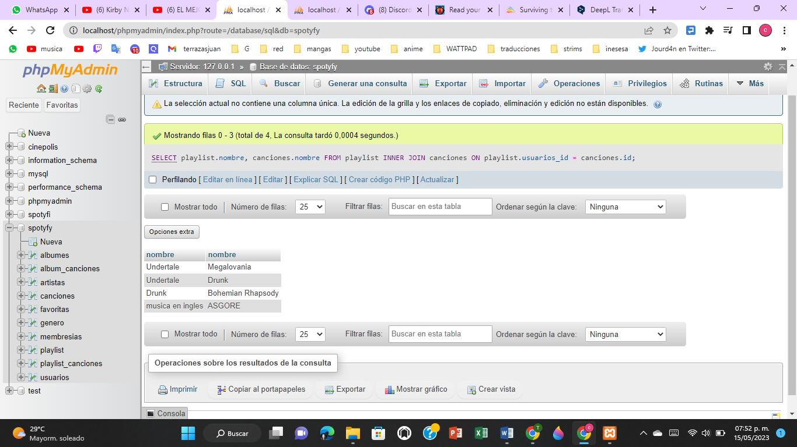

#2 Obtener listado de albunes y el nombre de sus canciones

[SELECT](http://localhost/phpmyadmin/url.php?url=https://dev.mysql.com/doc/refman/5.5/en/select.html) albumes.nombre, canciones.nombre from albumes INNER JOIN canciones ON albumes.artistas_id = canciones.artistas_id

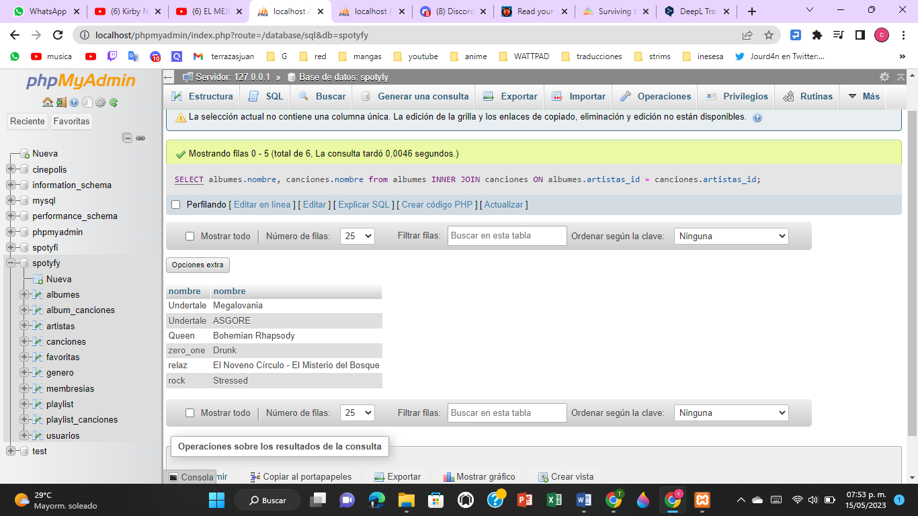

#3 Obtener el listado de usuarios y el nombre de sus canciones favoritas

[SELECT](http://localhost/phpmyadmin/url.php?url=https://dev.mysql.com/doc/refman/8.0/en/select.html) usuarios.nombre, canciones.nombre from usuarios INNER JOIN canciones INNER JOIN favoritas ON favoritas.canciones_id = favoritas.usuarios_id;

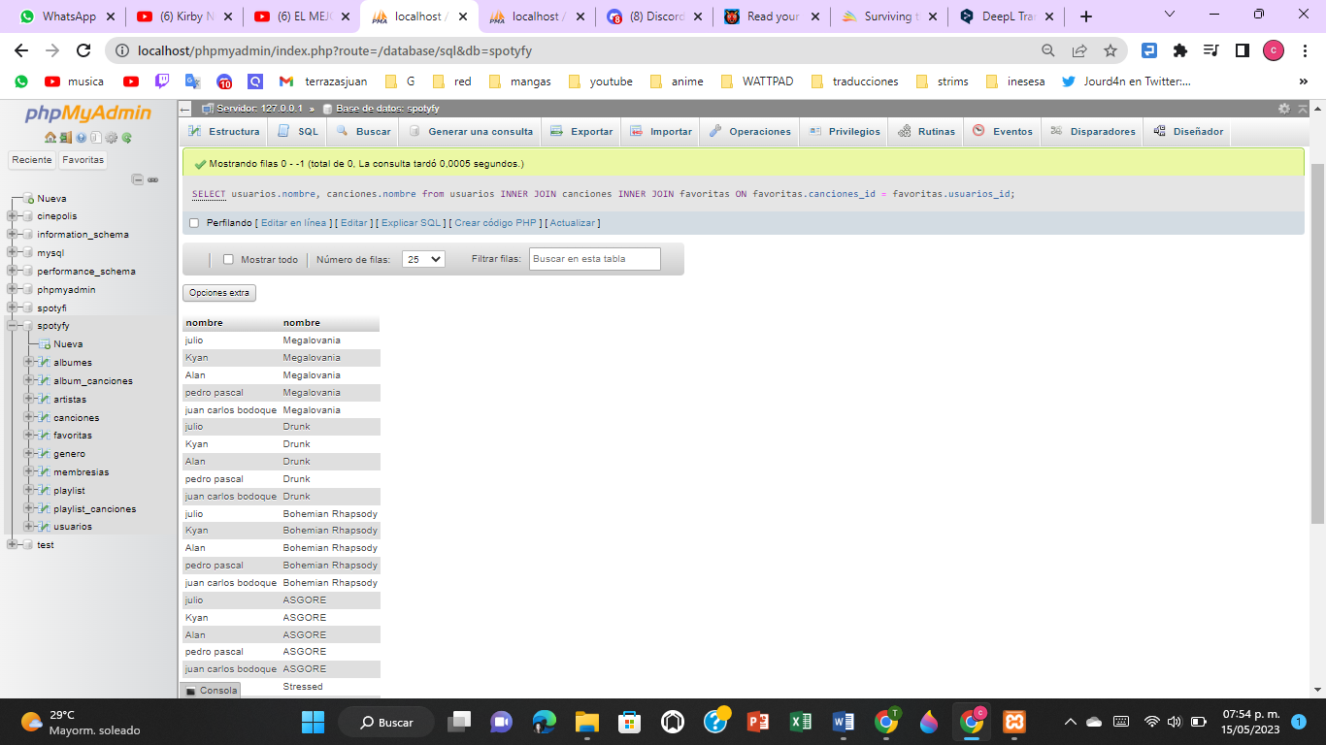

#4 Obtener el listado de playlist y el total de canciones que tiene

[SELECT](http://localhost/phpmyadmin/url.php?url=https://dev.mysql.com/doc/refman/8.0/en/select.html) [COUNT](http://localhost/phpmyadmin/url.php?url=https://dev.mysql.com/doc/refman/8.0/en/aggregate-functions.html%23function_count)(*) AS Total, playlist.nombre FROM playlist INNER JOIN playlist_canciones ON playlist_canciones.playlist_id = playlist.id INNER JOIN canciones ON playlist_canciones.canciones_id = canciones.id GROUP BY playlist.nombre;

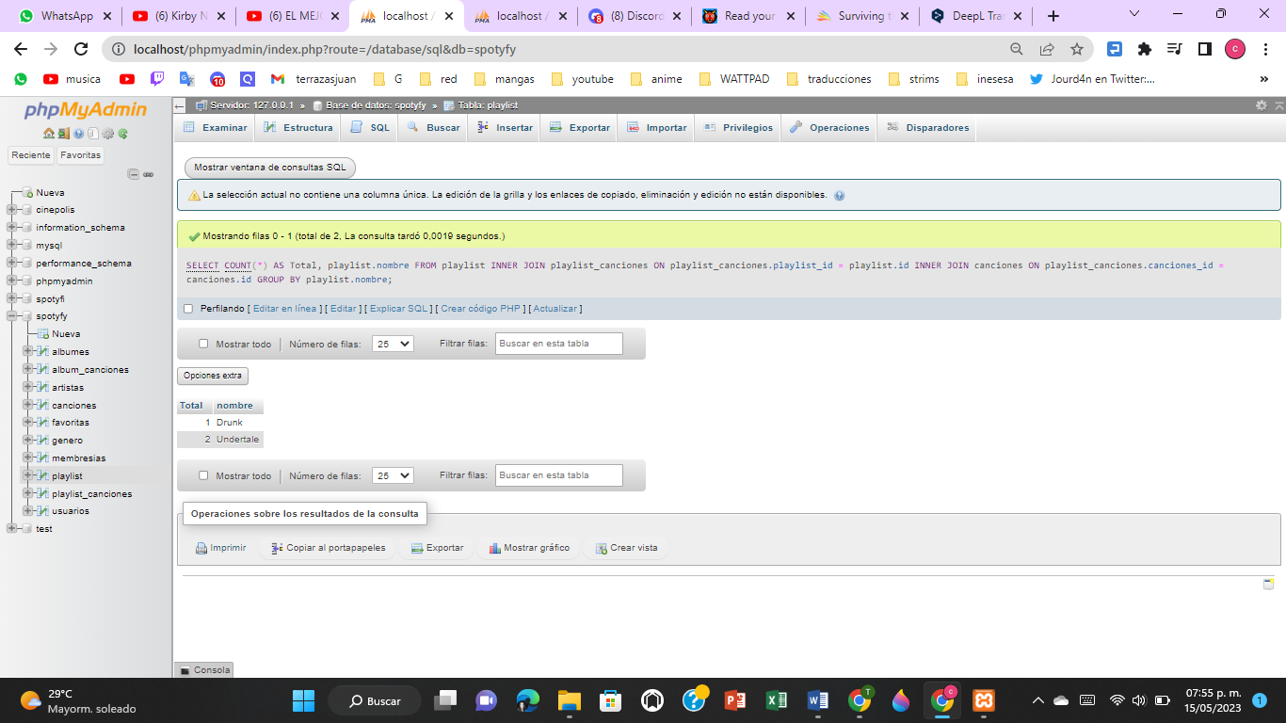

#5 obtener el total de canciones por genero

[SELECT](http://localhost/phpmyadmin/url.php?url=https://dev.mysql.com/doc/refman/8.0/en/select.html) [COUNT](http://localhost/phpmyadmin/url.php?url=https://dev.mysql.com/doc/refman/8.0/en/aggregate-functions.html%23function_count)(*) AS Total, genero.nombre FROM canciones INNER JOIN genero ON canciones.genero_id = genero.id GROUP BY genero.nombre;

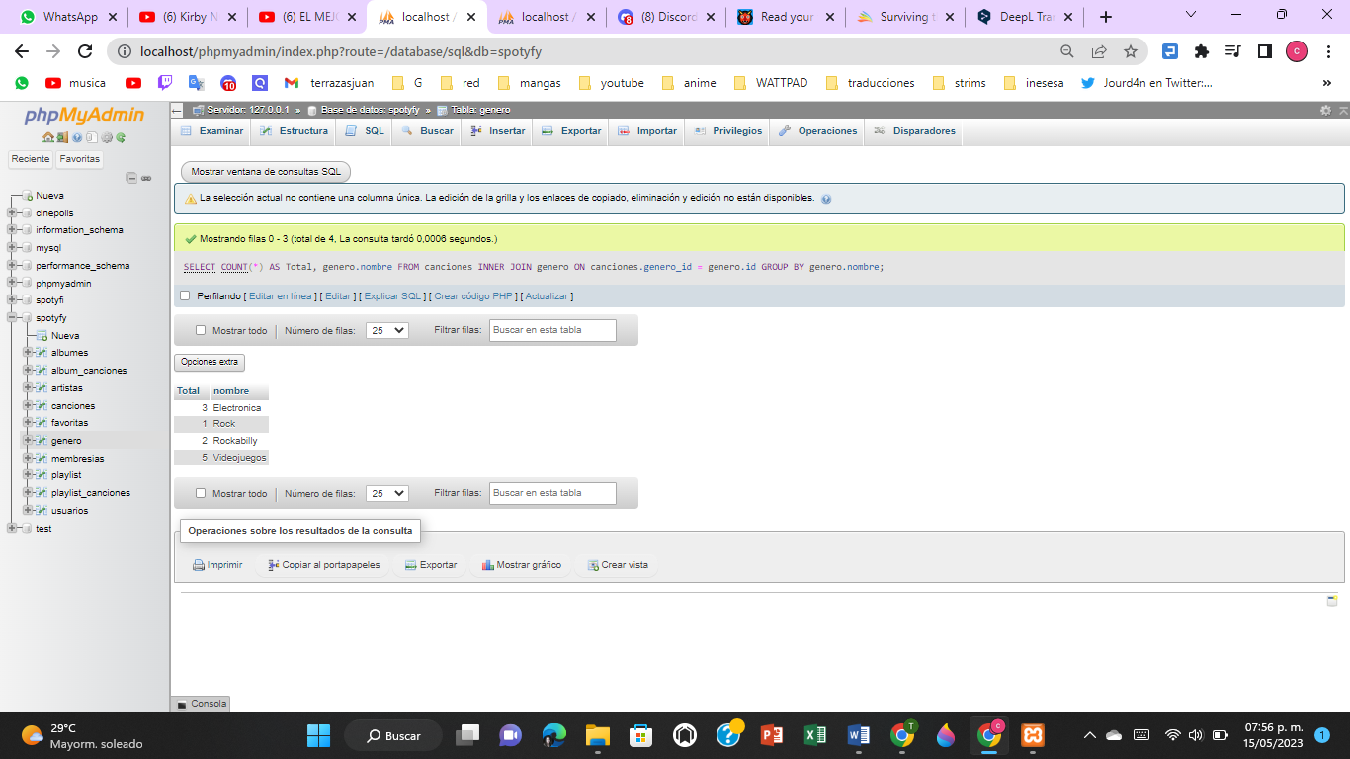

#6 Obtener listado de playlist el usuario que los creo de los usuarios que tienen membrecía individual

[SELECT](http://localhost/phpmyadmin/url.php?url=https://dev.mysql.com/doc/refman/8.0/en/select.html) playlist.nombre, usuarios.nombre FROM usuarios INNER JOIN playlist ON playlist.usuarios_id = usuarios.id INNER JOIN membresias ON usuarios.membresias_id = membresias.id WHERE membresias.id = 1;

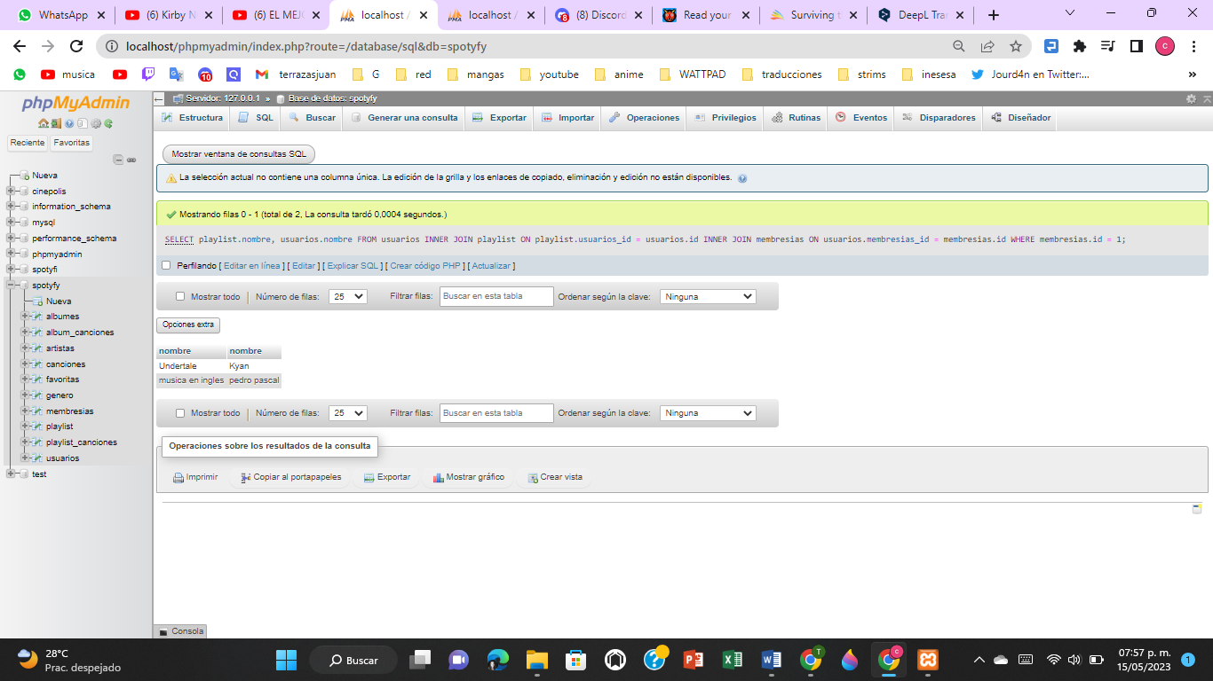

#7 listar álbumes con sus canciones y el genero al que pertenecen

#8 Obtener el playlist que tiene mas canciones de

#9 Obtener artista que tenga más canciones y el total de canciones y el total de canciones

#10 listar el usuario con mas canciones favoritas y el total de canciones